Četvrtak

Sat 2= PERP

Pročitaj obrađena slova.

Pročitaj zadana slova. Nabroji riječi koje počinju svakim slovom.

**i i i i i**

**I I I I I**

**a a a a a**

**A A A A A**

**o o o o o**

**O O O O O**

**e e e e e**

**E E E E E**

**u u u u u**

**U U U U U**

Sat 3= Hrvatski jezik

Zamoli odraslu osobu da ti pročita pjesmicu dva puta. Nakon toga, odrasla osoba čita red, ti ponavljaš red i tako do kraja pjesmice, dva puta.

**Ptičice**

Tko to, tko to šuška?

Ptičica sa grane.

Moli i pjevuška.

- Dajte malo hrane!

Mrvu, jednu, dvi'je i tri

dajte meni, ći – ći - ći.

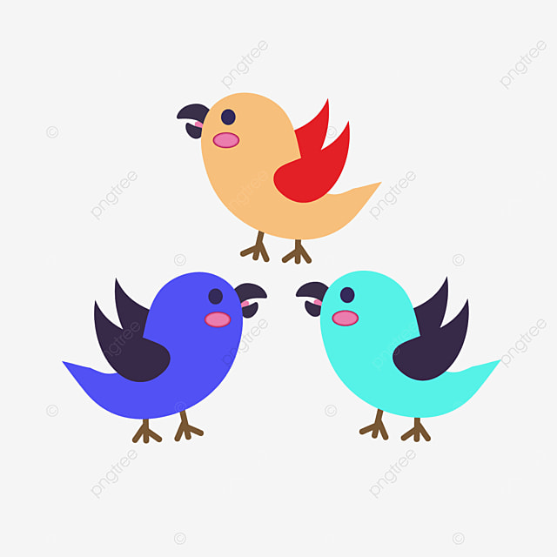

Sat 4= Priroda i društvo

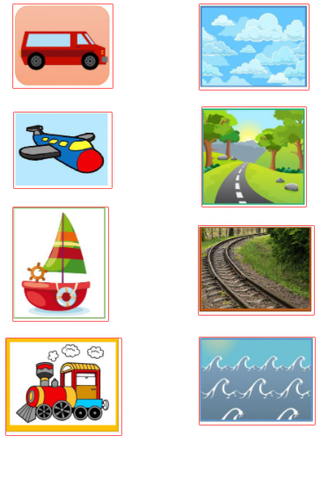Poveži prometno sredstvo s mjestom kojim se kreće.

Sat 5= Tjelesna i zdravstvena kultura

Taj predmet može biti lopta ili plišani medo. Označi početak i kraj trake za trčanje. Uzmi predmet u ruke i s njime trči od početka do kraja. Možeš uključiti i druge članove obitelji koji će trčati s tobom. 😊